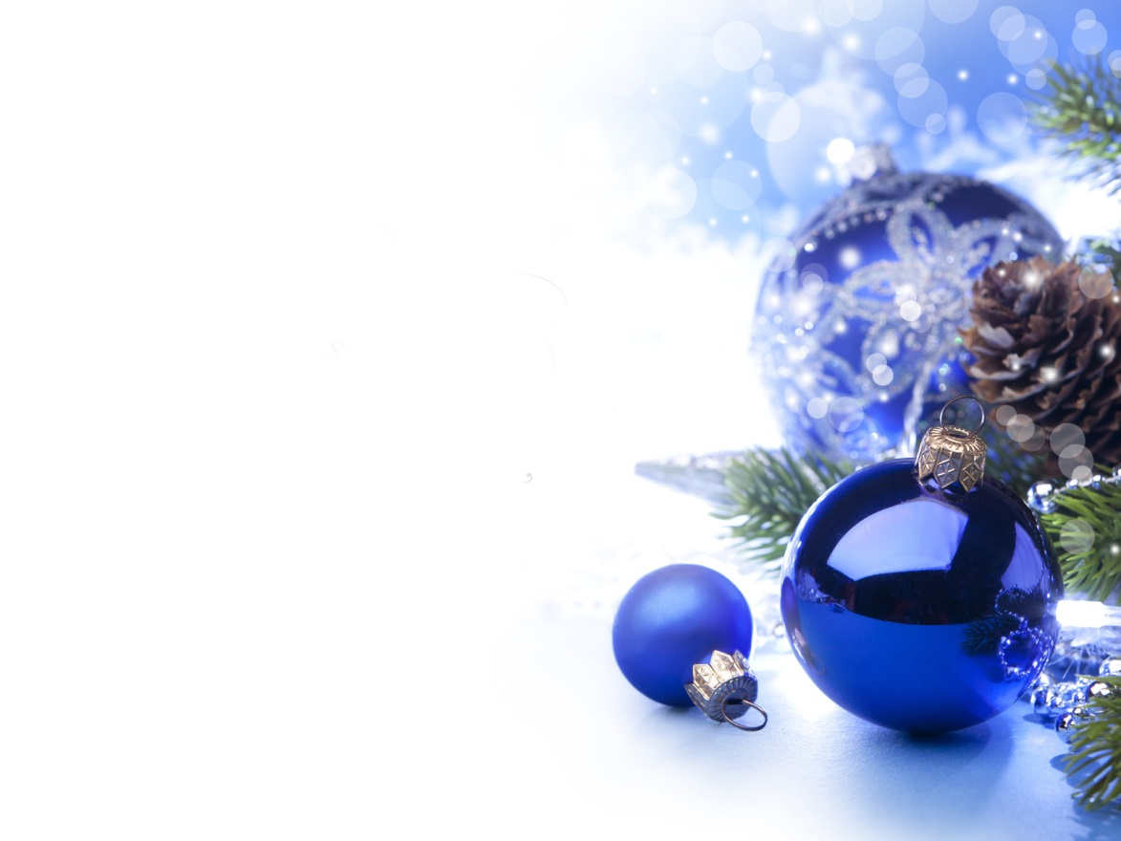

С Новым Годом и Рождеством!
Новый год — это время, когда принято подводить итоги прошедшего года и строить планы на будущее.
Уходящий год был годом упорной и продуктивной работы для всех нас.
Несомненно, у каждого в памяти он оставил яркие впечатления и радость от новых свершений.
Безусловно, в новом году нам предстоит реализовать множество интересных и важных проектов.
Пусть грядущий год станет годом позитивных перемен, необычных встреч и покорения новых вершин.
Пусть сбудутся самые заветные мечты, воплотятся в жизнь все замыслы и планы,
а новогодние каникулы принесут в каждый дом радость и уют, помогут войти в наступающий год с новыми силами, свежими мыслями и интересными идеями.

С уважением Администрация Матурского сельсовета.

